Manuale Utente | 31 Marzo 2008
Documento Esterno - Formale - v2.0 | Manuale_utente_2.0.pdf

Redazione:
Daniele Bonaldo

Revisione:
Daniele Bonaldo
Giordano Cariani

Approvazione:
Luca Rubin

Lista di distribuzione:
Prof. Vardanega Tullio
Prof. Conte Renato
Prof. Palazzi Claudio
Stylosoft

Registro delle modifiche:

Versione | Data | Descrizione delle modifiche
2.0 | 31/03/08 | Preparazione per la consegna RA
1.2 | 29/03/08 | Aggiornamento errori
1.1 | 20/03/08 | Aggiunta la descrizione dei requisiti minimi
1.0 | 08/03/08 | Preparazione per la consegna RQ
0.4 | 08/03/08 | Aggiornamento dei messaggi d'errore
0.3 | 07/03/08 | Scrittura delle operazioni possibili
0.2 | 06/03/08 | Aggiornamento immagini 3.1 e 3.2
0.1 | 05/03/08 | Prima Stesura

Sommario
Il presente documento Manuale Utente, rivolto all’utilizzatore del sistema, illustra le operazioni da effettuare per l’installazione, l’avviamento e l’utilizzo del prodotto; contiene inoltre spiegazioni riguardo a possibili problemi o errori che possono insorgere durante queste operazioni.

Indice
1 Introduzione 4
1.1 Definizione dell'utente del prodotto 4
1.2 Come leggere il manuale 4
1.3 Documenti utili 4
1.4 Come riportare problemi e malfunzionamenti. 5
2 Descrizione generale 5
2.1 Requisiti tecnici per il funzionamento del programma 6
3 Istruzioni per l'uso 6
3.1 Installazione del programma 6
3.2 Avvio del programma 6
3.3 Descrizione funzionale 7
3.3.1 Caricamento di una configurazione precedentemente salvata 7
3.3.2 Configurazione dell'ambiente di simulazione 8
3.3.2.1 Passo 1 9
3.3.2.2 Passo 2 10
3.3.2.3 Passo 3 11
3.3.2.4 Passo 4 12
3.3.3 Impostare la configurazione corrente come configurazione di default 14
3.3.4 Modifica di una configurazione 15
3.3.5 Visualizzazione di una simulazione 16
3.4 Modalità di visualizzazione 17
3.4.1 Fault in memoria, Tempi parziali1, Tempi parziali2, Tempo totale 17
3.4.2 Riepilogo della configurazione 18
3.4.3 Visualizzazione testuale 19
3.4.4 Processi, Statistiche simulazione, RAM, Swap 20
3.5 Azioni richieste/premesse 21
3.5.1 Finestra principale del programma 21
3.5.2 Passo 1 del wizard di configurazione 21
3.5.3 Passo 2 del wizard di configurazione 22
3.5.4 Passo 3 del wizard di configurazione 23
3.5.5 Passo 4 del wizard di configurazione 24
3.6 Errori probabili e possibili cause 25
4 Appendice 25
4.1 Messaggi di errore e loro significato 25

Introduzione

Definizione dell'utente del prodotto
Il prodotto è pensato principalmente per lo studente del corso di laurea in informatica, quindi un utilizzatore con conoscenze basilari sugli argomenti trattati. Il sistema potrà essere usato anche dal docente che desiderasse affiancare alla spiegazione teorica uno strumento di maggiore impatto che fornisca dei riscontri tangibili a quanto già visto a lezione. Nello sviluppo non sono stati previsti altri possibili fruitori, anche se nulla vieta ad un utilizzatore che non rientri nelle categorie sopraelencate l'utilizzo di questo prodotto.

Come leggere il manuale
Il presente Manuale Utente è suddiviso in varie sezioni. Nella sezione “Introduzione” il lettore può trovare riferimenti a documenti utili per l’uso del prodotto e informazioni riguardo eventuali segnalazioni di problemi riscontrati nel suo utilizzo. Nella sezione “Descrizione generale” viene descritto il prodotto illustrandone lo scopo, le modalità di utilizzo, le caratteristiche salienti, i requisiti tecnici. Nella sezione “Istruzioni d’uso” sono presenti le operazioni da effettuare per utilizzare il software, a partire dall’installazione fino al termine di una sessione di utilizzo, integrate anche mediante vari screenshot. Nella sezione “Appendice” viene riportato il significato delle notifiche di errori che il sistema mostra all’utente mediante finestre durante l’utilizzo del prodotto.
I termini in corsivo sono descritti per una migliore comprensione in [G], allegato a questo documento.

Documenti utili
- [G] Glossario_3.0.pdf

Come riportare problemi e malfunzionamenti.
Nel caso durante l'utilizzo del prodotto sorgano problemi o malfunzionamenti non descritti nel seguente documento, l'utente è invitato a contattare la Stylosoft all'indirizzo stylosoft@gmail.com riportando i seguenti dati:
- Versione del prodotto
- Sistema operativo in uso
- Configurazione hardware in uso
- Fase di utilizzo in cui si è manifestato l'errore
- Descrizione dell'errore

Descrizione generale
Lo scopo del prodotto SiGeM è quello di fornire un sistema didattico destinato allo studio dei meccanismi di gestione della memoria in un elaboratore monoprocessore multiprogrammato. Tale software consentirà all'utilizzatore di simulare il comportamento di vari algoritmi di rimpiazzo delle pagine e segmenti, sulla base di dati da lui specificati, ai fini di illustrare le problematiche inerenti alla gestione della memoria. L'uso si divide in due fasi principali: la configurazione dell'ambiente di simulazione e l'esecuzione. La configurazione dell'ambiente di simulazione avviene mediante un wizard in cui l'utente ha la possibilità di scegliere fra le varie opzioni disponibili come il numero di processi da simulare, la modalità di gestione della memoria e i relativi algoritmi di rimpiazzo per pagine o segmenti.

Requisiti tecnici per il funzionamento del programma
-Requisiti software: Java 2 Runtime Environment v 1.6.0 (J2RE) o superiore.
-Requisiti hardware: Processore Intel 300MHz o compatibili; 256 MB di
memoria RAM.

Istruzioni per l'uso

Installazione del programma
Il programma verrà fornito già in formato precompilato jar e con tutte le librerie necessarie al suo funzionamento. E' sufficiente copiare la cartella contenente il programma in una cartella a scelta.

Avvio del programma
Con il programma vengono un file batch per l'esecuzione in windows ed un file make per l'esecuzione in linux. Per avviare il programma è sufficente cliccare sul file relativi al sistema operativo utilizzato, oppure digitare nella shell, dalla cartella in cui si trova il programma, il comando “java -jar Sigem.jar”.

Descrizione funzionale

Caricamento di una configurazione precedentemente salvata
Per caricare una configurazione salvata precedentemente premere il pulsante evidenziato in figura 3.1 oppure selezionare File-Apri Configurazione come in figura 3.2. Comparirà una finestra in cui cercare nel file-system il file contenente la configurazione. Nel caso il file selezionato non contenga una simulazione valida, verrà visualizzato un messaggio d'errore.
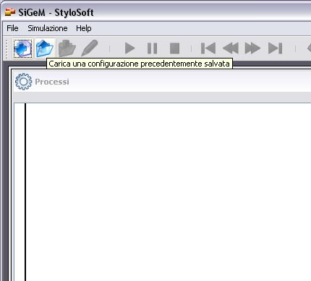 | 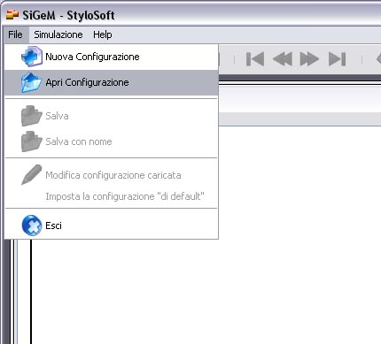
Figura 3.1 Immagine che rappresenta il pulsante per caricare una configurazione salvata. | Figura 3.2 Immagine che rappresenta la voce del menù per caricare una configurazione salvata.

Configurazione dell'ambiente di simulazione
Consiste in un insieme guidato di passi tramite il quale sarà possibile creare un ambiente di simulazione personalizzato. Per iniziare premere il pulsante evidenziato nella figura 3.3 oppure selezionare File-Nuova Configurazione come in figura 3.4.
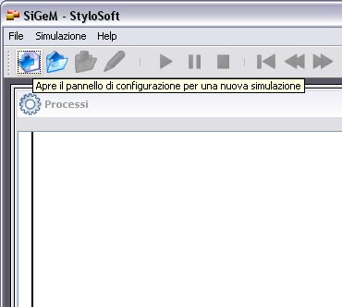 | 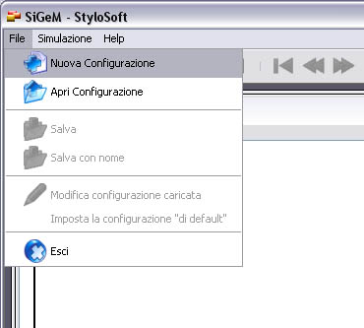
Figura 3.3 Immagine che rappresenta il pulsante per avviare il wizard dell'ambiente di simulazione. | Figura 3.4 Immagine che rappresenta la voce del menù per avviare il wizard dell'ambiente di simulazione.

Passo 1
Viene chiesto all'utente di inserire i dati relativi alla configurazione iniziale del sistema da configurare, come rappresentato in figura 3.5.
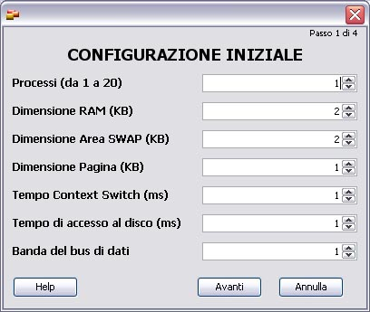

Figura 3.5 Passo 1 del wizard di configurazione.

Passo 2
L'utente ha la possibilità di selezionare la tecnica di gestione della memoria, scegliendo fra paginazione o segmentazione, e conseguentemente la politica di rimpiazzo di pagine o segmenti. Poi in ogni caso può essere scelta la politica di schedulazione dei processi, come illustrato in figura 3.6. Nel caso venga scelta una politica di schedulazione che preveda l'uso di time-slice, comparirà un'apposita casella in cui impostarlo, come si vede in figura 3.7.

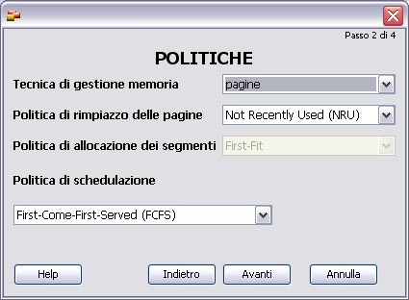
Figura 3.6 Passo 2 del wizard di configurazione.

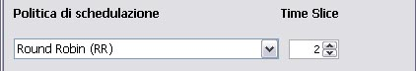
Figura 3.7 Passo 2 del wizard di configurazione
nel caso di politica di schedulazione con time-slice.

Passo 3
L'utente ha la possibilità di impostare i parametri dei processi, quali nome, istante di arrivo e tempo di esecuzione. Il numero di processi è corrispondente a quello impostato al Passo 1. Nel caso sia stata scelta una politica di schedulazione con priorità, sarà disponibile un'ulteriore colonna in cui impostarla per ogni processo.

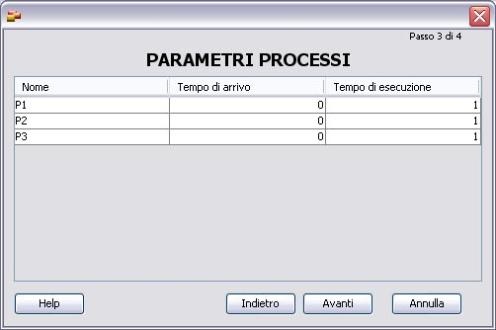
Figura 3.8 Passo 3 del wizard di configurazione.

Passo 4
L'utente ha la possibilità di creare le pagine (o i segmenti, a seconda della modalità di gestione della memoria scelta al passo 2) e di associarle al processo interessato. L'utente ha a disposizione a sinistra un pannello a schede, dove ogni scheda identifica il processo in questione. Dentro ogni scheda ci saranno tante caselle rettangolari quante saranno le unità di tempo di esecuzione del processo, nelle quali potrà trascinare con il mouse le pagine o segmenti che verranno create con il menù a destra. Per rimuovere una pagina o segmento associato ad un certo istante, è sufficiente cliccarci sopra. Il menù a destra permette di creare e eliminare le pagine o segmenti affinché sia possibile associarle ai processi. Nel caso sia stata scelta la segmentazione, sarà disponibile un ulteriore pulsante con etichetta “Modifica Dimensione” (vedi figura 3.10), premendo il quale si visualizzerà la finestra rappresentata in figura 3.11, con dimensione massima già preimpostata.

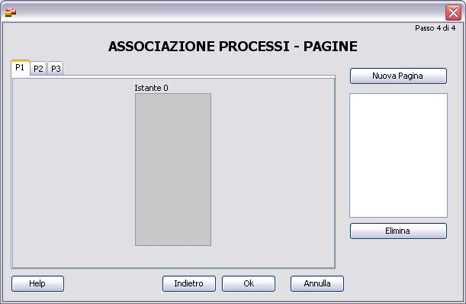
Figura 3.9 Passo 4 nel caso di paginazione

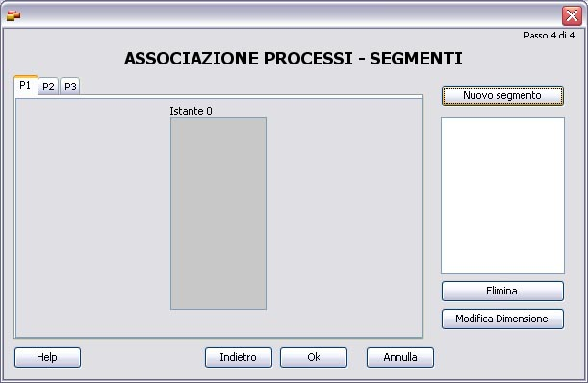
Figura 3.10 Passo 4 nel caso di segmentazione

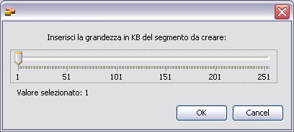
Figura 3.11 Modifica delle dimensione di un segmento

Impostare la configurazione corrente come configurazione di default
Una volta caricata o creata una configurazione è possibile impostarla come configurazione di default selezionando l'apposita voce del menù principale (Figura 3.12). La configurazione di default verrà caricata automaticamente ad ogni avvio del programma, rendendo più rapida la creazione di simulazioni.

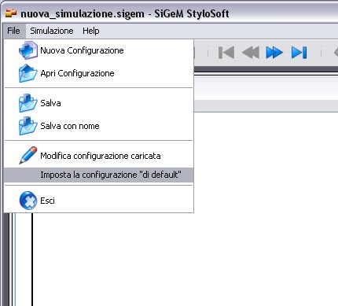
Figura 3.12 Immagine che rappresenta la voce
del menù per impostare la configurazione
attuale come configurazione di default

Modifica di una configurazione
Una volta creata o caricata una configurazione è possibile modificarla cliccando sul tasto evidenziata nella figura 3.13 oppure selezionare File-Modifica Configurazione Caricata come in figura 3.14. Per la modifica viene visualizzato lo stesso wizard utilizzato per la creazione di una configurazione, ma con i dati della configurazione da modificare già caricati.
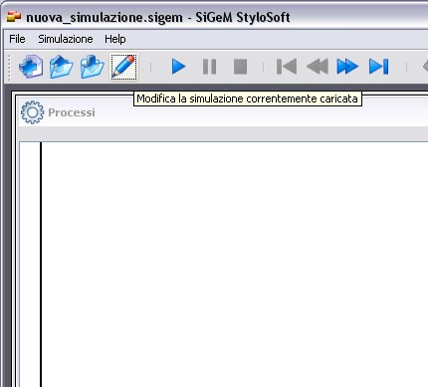 | 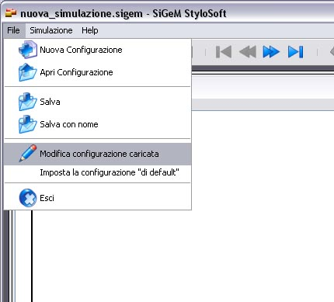
Figura 3.13 Immagine che rappresenta il pulsante per modificare la configurazione attuale. | Figura 3.14 Immagine che rappresenta la voce del menù per modificare la configurazione attuale.

Visualizzazione di una simulazione
Una volta caricata o configurata una simulazione, diverranno attivi i pulsanti di figura 3.13

Figura 3.13 Pulsanti per il controllo della riproduzione della simulazione

Le funzioni dei pulsanti di figura 3.13 sono le seguenti:

 | Esegue la simulazione in modalità automatica
 | Ferma lo scorrimento automatico della simulazione portandolo all'istante iniziale
 | Mette in pausa lo scorrimento automatico della simulazione
 | Riporta la visualizzazione della simulazione all'istante iniziale
 | Fa retrocedere la simulazione in modalità manuale di un istante
 | Fa avanzare la simulazione in modalità manuale di un istante
 | Fa avanzare la visualizzazione della simulazione all'istante finale

Sono poi disponibili i seguenti controlli:

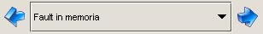 | Consente di saltare direttamente al successivo/precedente evento significativo selezionato
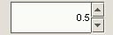 | Consente di impostare il tempo in secondi di attesa prima dell'avanzamento all'istante successivo nel caso di riproduzione automatica.

Modalità di visualizzazione
Il programma permette diverse modalità di visualizzazione, che l'utente può scegliere tramite le etichette di figura 3.14:

Figura 3.14 Possibili modalità di visualizzazione

Fault in memoria, Tempi parziali1, Tempi parziali2, Tempo totale
Nella prima scheda sono rappresentati dei grafici che rappresentano le statistiche avanzate riguardanti la simulazione, come l'andamento totale dei fault, i fault per ogni istante, il tempo di utilizzo del bus, di context switch, di accesso al disco e il tempo totale della simulazione.

Riepilogo della configurazione
Nella scheda dedicata al riepilogo della configurazione vengono visualizzati tutti i dati relativi alla configurazione della simulazione, come si può vedere dalla figura 3.17:

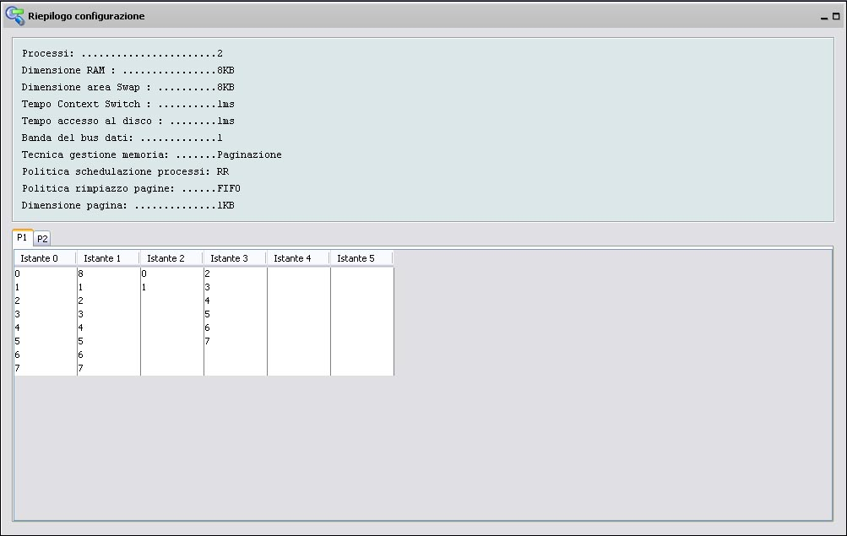
Figura 3.17 Riepilogo della configurazione

Visualizzazione testuale
Un'altra modalità di visualizzazione disponibile è quella testuale, in cui gli avvenimenti della simulazione vengono man mano proposti in forma testuale, come avverrebbe in un terminale.

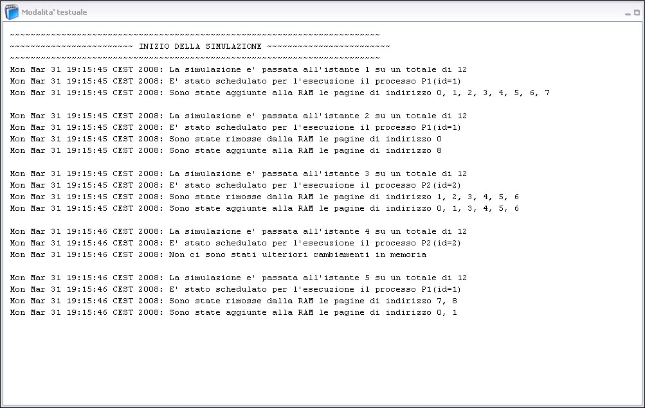
Figura 3.16 Visualizzazione testuale

Processi, Statistiche simulazione, RAM, Swap
La modalità di default è quella grafica, rappresentata in figura 3.15, in cui sono visibili l'occupazione del processore da parte dei vari processi, l'occupazione di RAM e Swap e alcune statistiche riguardanti la simulazione, come percentuale di utilizzo di RAM e Swap, stato attuale della simulazione e numero di Page Fault.

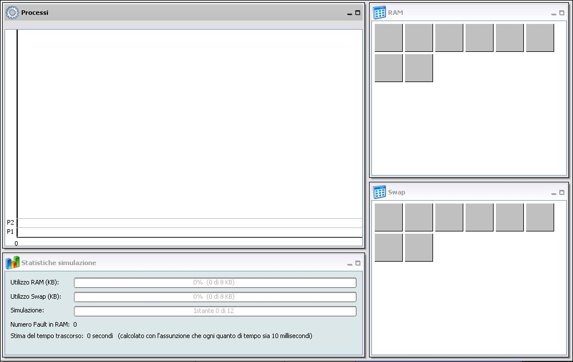
Figura 3.15 Visualizzazione grafica

Azioni richieste/premesse

Finestra principale del programma
Alla comparsa di questa finestra la operazioni possibili sono:
- Aprire il wizard di configurazione per la creazione di una configurazione
- Caricare di una configurazione esistente da file
- Se è stata creata una configurazione è possibile salvarla su file
- Se è stata creata una configurazione è possibile modificarla
- Se è stata creata una configurazione è possibile impostarla come configurazione di default
- Passare dalla visualizzazione grafica a quella testuale oppure al riepilogo della configurazione
- Visualizzare l'aiuto contestuale
- Scegliere la modalità di visualizzazione
- Visualizzare i dati relativi al prodotto e alla Stylosoft
- Uscire dal programma.

Passo 1 del wizard di configurazione
Al primo passo del wizard di configurazione (vedi Figura 3.3) le operazioni possibili sono:
- Configurare il numero di processi (da 1 a 20)
- Impostare la dimensione in KB della memoria RAM (da 2 a 512 KB)
- Impostare la dimensione in KB dell'area di Swap (da 2 a 128 KB)
- Impostare la dimensione di una pagina in KB (da 1 a 4 KB)
- Impostare il tempo di context switch (da 1 a 2000 ms)
- Impostare il tempo di accesso al disco (da 1 a 2000 ms)
- Impostare l'ampiezza della banda del bus di dati
- Aprire l'help in linea
- Chiudere il wizard di configurazione
- Passare al Passo 2 del wizard di configurazione

Passo 2 del wizard di configurazione
Al secondo passo del wizard di configurazione (vedi Figura 3.4) le operazioni possibili sono:
- Scegliere la modalità di gestione della memoria (paginazione o segmentazione)
- Nel caso sia stata scelta la gestione tramite paginazione è possibile scegliere la politica di rimpiazzo delle pagine fra le seguenti:
  - Not Recently Used (NRU)
  - First In First Out (FIFO)
  - Second Chance (SC)
  - Clock (C)
  - Last Recently Used (LRU)
  - Not Frequently Used (NFU)
  - Aging (A)
- Nel caso sia stata scelta la gestione tramite segmentazione è possibile scegliere la politica di rimpiazzo dei segmenti fra le seguenti:
  - First-Fit
  - Next-Fit
  - Best-Fit
  - Worst-Fit
  - Quick-Fit
- E' poi possibile scegliere fra le seguenti politiche di schedulazione dei processi:
  - First Come First Served (FCFS)
  - Priorità (P)
  - Roud Robin (RR)
  - Round Robin con Priorità (RRP)
  - Round Robin con Priorità e Prerilascio (RRPP)
  - Shortest Job First (SJF)
  - Shortest Remaining Time Next (SRTN)
- Impostare il valore di time-slice nel caso di politica di schedulazione Round Robin
- Aprire l'help in linea
- Chiudere il wizard di configurazione
- Tornare al Passo 1 del wizard di configurazione
- Avanzare al Passo 3 del wizard di configurazione

Passo 3 del wizard di configurazione
Al terzo passo del wizard di configurazione (vedi Figura 3.8) le operazioni possibili sono:
- Per ogni processo (in numero uguale a quanto scelto al Passo 1) è possibile configurare
  - nome
  - tempo di arrivo
  - tempo di esecuzione
  - priorità (solo nel caso di politica di schedulazione con priorità)
- Aprire l'help in linea
- Chiudere il wizard di configurazione
- Tornare al Passo 2 del wizard di configurazione
- Avanzare al Passo 4 del wizard di configurazione

Passo 4 del wizard di configurazione
Al quarto passo del wizard di configurazione le operazioni possibili sono:
- Per ogni processo (in numero uguale a quanto scelto al Passo 1) è possibile assegnare le richieste di accesso a pagine in caso di paginazione o segmenti in caso di segmentazione, specificando in che istante dell'esecuzione del processo devono esserci questi accessi
- Per ogni processo è possibile assegnare le pagine/segmenti a disposizione
- Per ogni pagina/segmento richiesta è possibile impostarla come scritta in un dato istante
- Nel caso di segmentazione è possibile modificare la dimensione di un segmento già impostato, fino al massimo della capacità della RAM
- Aprire l'help in linea
- Tornare al Passo 3 del wizard di configurazione
- Chiudere il wizard di configurazione
- Chiudere il wizard di configurazione salvando la simulazione creata

Errori probabili e possibili cause
E' possibile il manifestarsi di errori, soprattutto nella fase di avvio del programma. Questi sono principalmente dovuti all'assenza della Java Virtual Machine, contenuta nel pacchetto Sun Java Runtime Environment, o di una Java Virtual Machine di versione inferiore alla 1.5.0.
Per gli altri casi di errore si rimanda all'appendice 4.1 Messaggi di errore e loro significato.

Appendice

Messaggi di errore e loro significato
Benché la procedura di inserimento dei dati per la creazione di una nuova configurazione sia realizzata in modo da minimizzare la possibilità di errori da parte dell'utente, possono comunque sorgere problemi, qui elencati con la relativa spiegazione.
- Al caricamento di una configurazione esistente viene segnalato “Errore di lettura nel file”.
Il file selezionato non contiene una configurazione valida per il programma SiGem da noi realizzato

- Al Passo 3 del wizard di configurazione una cella della tabella viene evidenziata in colore rosso.
Si è cercato di immettere un valore non valido in un campo relativo al tempo di arrivo o al tempo di esecuzione di un processo. Si ricorda che sono possibili solo valori interi positivi.

- Dopo aver configurato una simulazione viene segnalato “Durante la simulazione è stata esaurita la memoria (RAM e Swap). Questa situazione viene gestita da SiGeM come un errore. In questi casi la simulazione viene terminata prematuramente rispetto agli effettivi istanti di cui si dovrebbe comporre.”.
Durante la creazione della simulazione si è riscontrato un tentativo di spostare una pagina/segmento dalla RAM alla Swap, ma entrambe erano già piene. Questa situazione viene considerata come un'eccezione e provoca la prematura terminazione della simulazione.

- Impostando la configurazione attuale come configurazione di default viene segnalato “Impossibile impostare la configurazione di default. Errore nella scrittura del file”.
Si sta eseguendo il programma da una posizione in cui non si ha l'accesso alla scrittura.

- Al Passo 4 del wizard di configurazione, cercando di modificare la dimensione di un segmento, la massima dimensione possibile è inferiore alla dimensione della RAM.
Nel caso di modifica della dimensione di un segmento, il programma valuta lo spazio disponibile in tutti gli istanti in cui il segmento è già presente ed imposta la dimensione massima applicabile come la somma della dimensione attuale e il minimo spazio libero negli istanti in cui il segmento è presente.

